Estimados padres y apoderados:
Junto con saludarlos y esperando que se encuentren bien en sus casas con sus familias, les quería recordar que como equipo de integración escolar estamos muy pendientes del aprendizaje de sus hijos y queremos brindarles todo el apoyo necesario, para poder contribuir al desarrollo de habilidades, destrezas, lógica e ingenio de nuestros y nuestras estudiantes.
Estas actividades están enfocadas para reforzar y trabajar las funciones cognitivas que son primordiales para adquirir el aprendizaje.
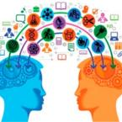
FUNCIONES COGNITIVAS
Son procesos mentales que nos permiten recibir, procesar y elaborar la información. Permiten que el sujeto tenga un papel activo en los procesos de interacción, percepción y comprensión del entorno lo que le permite desenvolverse en el mundo que lo rodea.
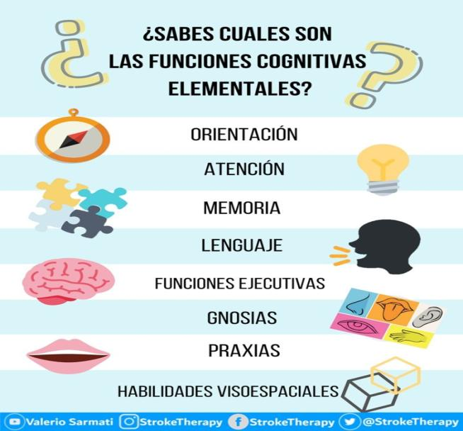

Atención
Capacidad de mantener, dirigir y centrarse adecuadamente para procesar la información relevante.
Orientación
Capacidad de estar orientado a nivel de tiempo, espacio y persona.
Gnosias
Capacidad de reconocer información aprendida previamente a través de los sentidos.
Praxias
Son las habilidades motoras adquiridas, que nos permiten llevar a cabo un plan para alcanzar un objetivo.
Lenguaje
Capacidad de procesar símbolos lingüísticos relativos a la decodificación para poder comunicarnos.
Funciones ejecutivas
Actividad más compleja y completa, debido a que se encarga de organizar, planificar, razonar y evaluar el comportamiento para adaptarse al entorno.
Memoria
Capacidad de codificar, almacenar, registrar y recuperar la información aprendida y sucesos vividos.

¿Quieres aprender un poco más de las funciones cognitivas?

Aquí te dejo uno videos:
1.- Funciones cognitivas
https://www.youtube.com/watch?v=89B6i5yfZqA
2.- Habilidades cognitivas
https://www.youtube.com/watch?v=GSpqMJ8pJS8
3.- Funciones cognitivas en cuarentena
https://www.youtube.com/watch?v=xXIg528h-tw

¿Quieres jugar con las funciones cognitivas?
1.- Juegos mentales y desafíos cognitivos
https://www.cognifit.com/es/juegos-mentales

2.- Juegos cognitivos respaldados por la ciencia
https://www.lumosity.com/es/brain-games/

